„ZATWIERDZAM”

Tomasz Kuczborski

PROGRAM
FUKCJONALNO – UŻYTKOWY

Remont pokrycia dachowego hali sportowej przy ul. Strumykowej 21 w Warszawie

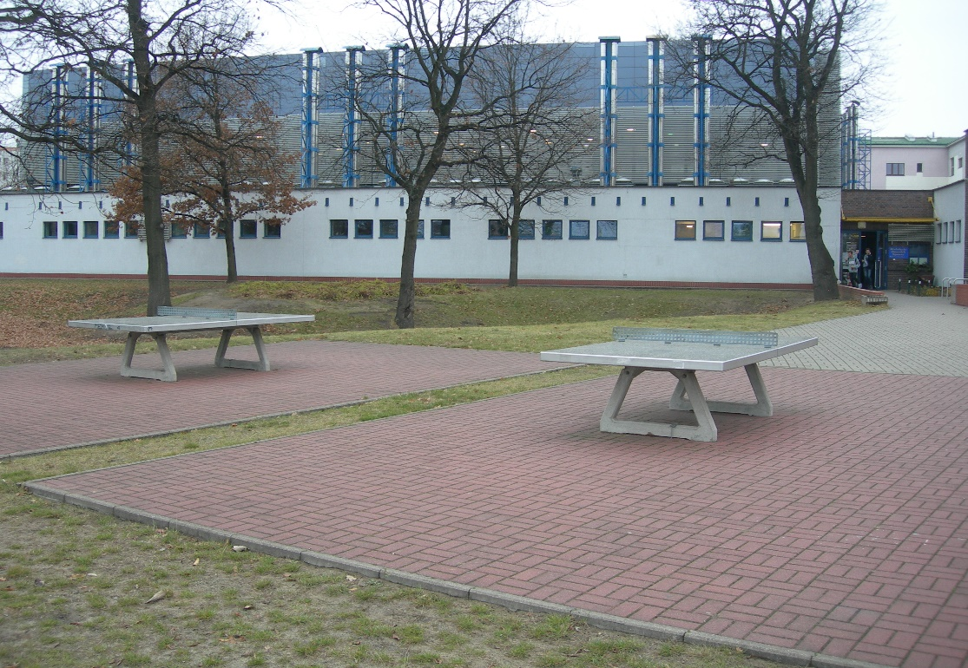

BIAŁOŁĘCKI OŚRODEK SPORTU
UL. ŚWIATOWIDA 56, 03-144 WARSZAWA

Sporządziła: Krystyna Jankowska

WARSZAWA * kwiecień 2020 r.

SPIS TREŚCI

- Część opisowa..................................................................................................... str. 3
  - Opis ogólny przedmiotu zamówienia ......................................................... str. 3
  - Charakterystyczne parametry określające wielkość obiektu lub
zakres robót budowlanych.......................................................................... str. 3
  - Aktualne uwarunkowania wykonania przedmiotu zamówienia.............. str. 4
  - Wymagania w zakresie wykonania przedmiotu zamówienia…………… str. 7
  - Wymagania dotyczące rozwiązań materiałowych……………………….. str. 7
  - Ogólne właściwości funkcjonalno-użytkowe.............................................. str. 9
  - Informacje dodatkowe…………………………………………………….. str. 9
- Część informacyjna
  - Oświadczenie zamawiającego stwierdzające jego prawo do dysponowania
nieruchomością na cele budowlane ............................................................ str. 9
  - Przepisy prawne i normy związane z projektowaniem i wykonaniem zamierzenia budowlanego ........................................................................... str. 10

- Cześć opisowa

  - Opis ogólny przedmiotu zamówienia

Przedmiotem zamówienia jest remont pokrycia dachowego z papy wraz
z robotami towarzyszącymi, obiektu Białołęckiego Ośrodka Sportu przy ul. Strumykowa 21, 03 – 138 Warszawa, w technologii membrany bitumicznej.
W ramach robót towarzyszących wykonanie czyszczenie obróbek blacharskich z blachy powlekanej oraz montaż kolcy na obróbkach blacharskich ścianek kolankowych, wymiana koszy spustowych. Ponadto wykonanie zabezpieczenia włazu na dach - poręczą odporną na czynniki atmosferyczne.
Zamawiający nie przewiduje demontażu istniejącej instalacji odgromowej dachu na czas prowadzonych robót budowlanych.

  - Charakterystyczne parametry określające wielkość obiektu lub zakres robót budowlanych

Hala sportowa położona jest na terenie Białołęckiego Ośrodka Sportu w Warszawie przy
ul. Strumykowej 21 w budynku zespołu sportowego mieszczącego m. innymi małą salkę, halę sportową, pomieszczenia techniczne i administracyjne.

Parametry obiektu:
- powierzchnie działek: 38 812 m²,
- powierzchnia zabudowy – 2 950,8 m²,
- powierzchnia użytkowa – 2 069,8 m²,
- kubatura – 23 686 m³,
- wys. budynku – 12,30 m
- powierzchnia dachu do przekrycia – 1350 m².

  - Aktualne uwarunkowania wykonania przedmiotu zamówienia

Opis stanu istniejącego
Budynek Białołęckiego Ośrodka Sportu zlokalizowany jest w Warszawie na terenie dzielnicy Białołęka, przy ul. Strumykowej 21 (obręb 4-03-19, działka nr 11/4, 12/6).
Budynek jest wyposażony w instalacje:
- kotłownię gazową,
- instalacje sanitarne: centralnego ogrzewania, wodno – kanalizacyjna, hydrantowa oraz wentylacji mechanicznej,
- instalacje elektryczne: oświetlenia, gniazd wtykowych,
- instalacje teletechniczne: telefoniczna, TV, logiczna.

Pokrycie dachowe: papą termozgrzewalną ICOPAL, spadki dachowe połacie 3%, koryta 1,5% do 2,0%.
Odprowadzenie wody nad salą sportową system PLUVIA Geberit. Przelewy bezpieczeństwa montowane na końcu kanału odwadniającego ORO 500 x 150.
Drabiny między połaciowe z poręczą i płytą wejściową górną – WELLAND „fasadowe”.
Wentylacja połaci wg dokumentacji projektowej.
Obróbki kominów, okien połaciowych, wyder itp. blacha stalowa powlekana RAUTARUUKKI.
Na dachu zamontowana jest kamera CCTV.

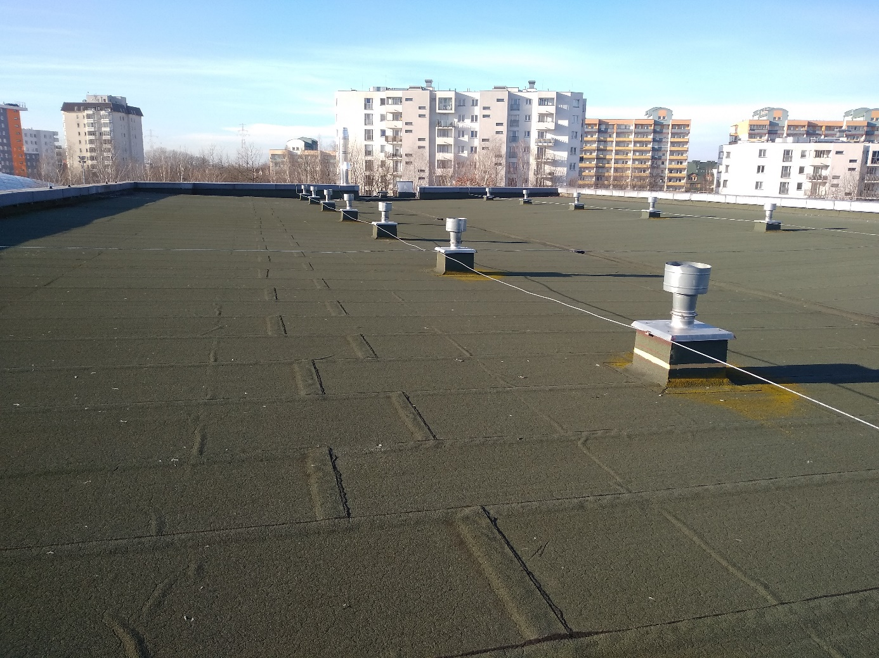

Dach nad budynkiem jest w ogólnym stanie technicznym dostatecznym, wskazującym na ok. 50 % zużycie materiału – 20 letnie użytkowanie obiektu.
Występują lokalne nieszczelności pokrycia dachowego, co przejawia się w przeciekach dachu nad salą gimnastyczną. Przyczyną przecieków dachu może być zniszczenie papy w wyniku odśnieżania dachów, oddziaływania promieni UV i upływu czasu. Orynnowanie oraz rury spustowe są w dobrym stanie technicznym.

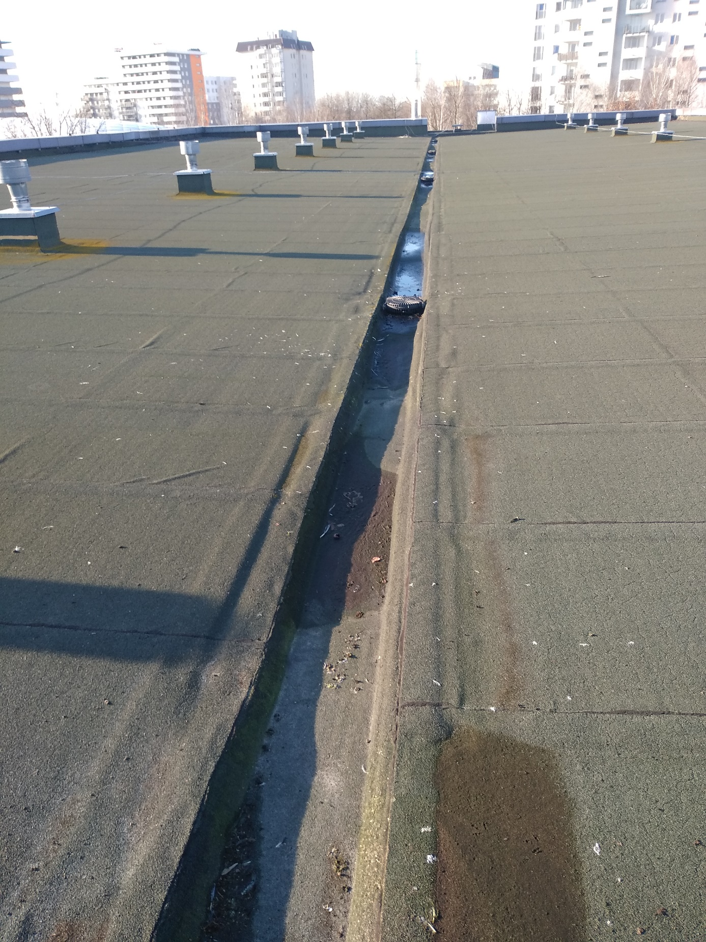

Na całej powierzchni pokrycia wierzchniego dachu występują naprawy w postaci klejonych kawałków papy za pomocą lepiszcza lub lepiku na zimno. Szczegółową analizę obecnego stanu technicznego dachu zawiera poniższa dokumentacja fotograficzna.

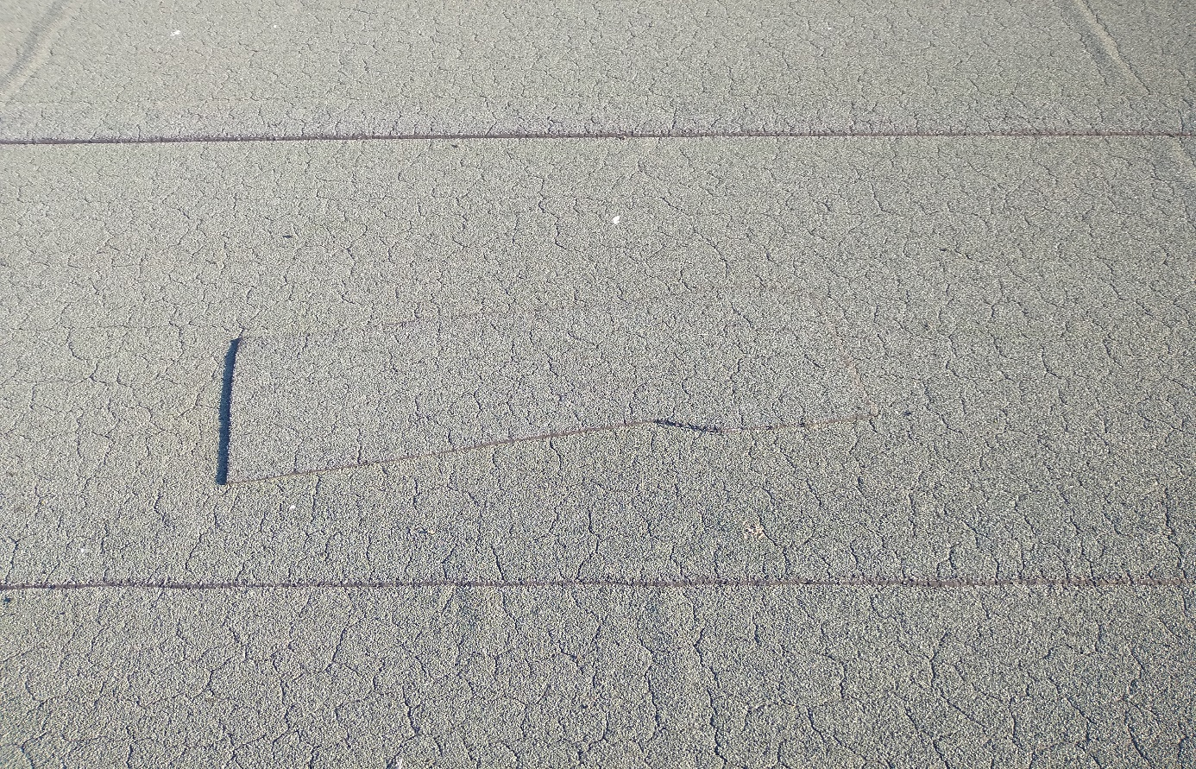

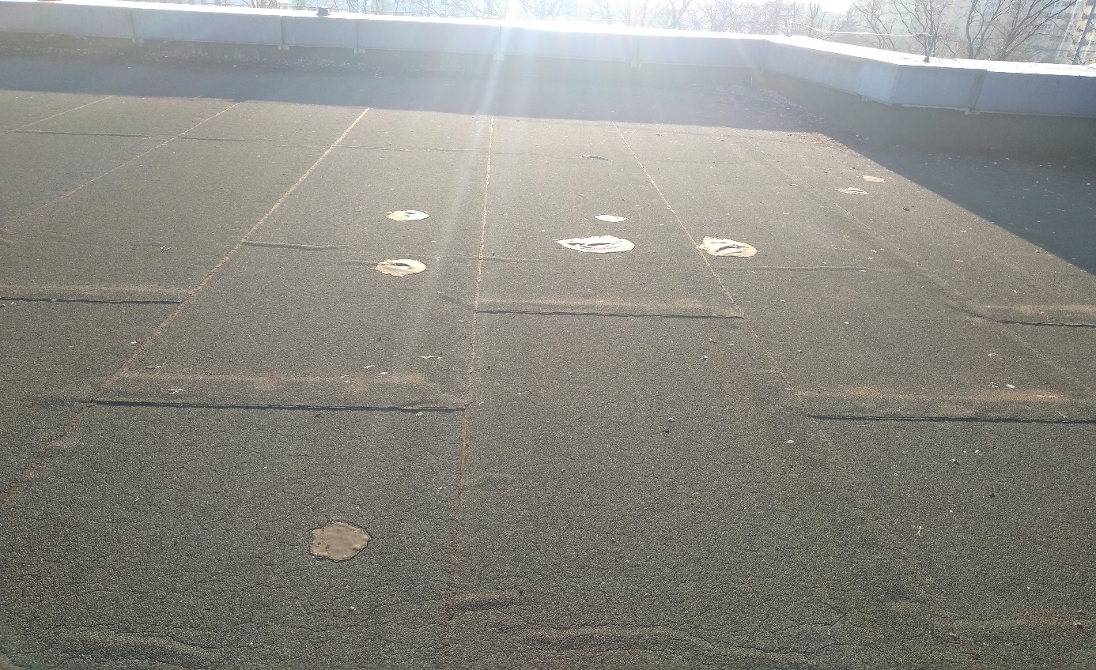

Najistotniejszy wpływ na obecny, istniejący stan techniczny dachu ma niewątpliwie ich długi proces eksploatacyjny z uwagi na wiek budynku. Stan techniczny dachu wymaga pilnych interwencji zabezpieczających przed zalewaniem wodami opadowymi przez istniejące uszkodzenia w obecnym poszyciu dachu.

Obecny stan techniczny dachu w budynku Białołęckiego Ośrodka Sportu pozwala na bezpieczne prowadzenie robót remontowych - przy zachowaniu warunków wykonania
i odbioru robót budowlanych oraz przepisów BHP.

Na terenie prowadzonych robót budowlanych mogą wystąpić zagrożenia związane
z użytkowaniem budynku podczas prowadzonych robót budowlanych oraz z pracą na wysokości 12 m nad poziomem terenu. W czasie prac budowlanych kierownik robót powinien przeprowadzić szkolenie stanowiskowe pracowników i zapoznać ich z przepisami BHP, których znajomość jest konieczna ze względu na specyfikę wykonywanych prac budowlanych.

Zagospodarowanie terenu nie ulega zmianie. Projektowane prace budowlane nie maja wpływu na istniejące zagospodarowanie terenu i mają charakter prac budowlanych remontowych.

  - Wymagania w zakresie wykonania przedmiotu zamówienia

    - Membrana bitumiczna

Powierzchnia naprawianego dachu – 1350 m² (bez wywinięć na attyki)

W technologii tej planowane jest zabezpieczenie szczelną, trwałą, bezspoinową
i elastyczną membraną bitumiczną istniejącego pokrycia dachowego a następnie pokrycie jej finalnie srebrnym lakierem asfaltowym.

Pokrycie dachowe
- ręcznie oczyścić powierzchnię pokrycia dachowego oraz jego infrastrukturę (attyki, kominy) z zalegającego pyłu, kurzu oraz innych nieczystości w tym całościowe usunięcie "wykwitów" powstałych na podłożu papowym,
- oczyszczoną powierzchnię dachu należy, w przypadku zaleceń producenta dla danej powłoki bitumicznej, zagruntować w całości specjalistycznym gruntem dedykowanym do systemu powłok bitumicznych – istniejące podłoże jest podłożem chłonnym,
- małe szczeliny, dziury, perforacje, śruby/gwoździe, łączenia arkuszy papy lub blachy,
a także miejsca wokół kominów, koryta przy wpustach dachowych i wywinięcia attyk (od 30 cm – 1 m) wymagają dodatkowego wzmocnienia polegającego na odpowiednim wklejeniu geowłókniny (np. geowłókninę poliestrową o szer. 10 – 20 cm, o gramaturze ok 50g/m².). Poprawnie wykonane połączenie powinno ściśle przylegać do podłoża, eliminując możliwość zmarszczenia się włókniny, co skutkować może późniejszą nieszczelnością powłoki oraz złą estetyką prowadzonych prac.
- zaaplikować na całej powierzchni dachu hydroizolację bitumiczną (szary, ciemno szary lub czarny). Aplikację można wykonać ręcznie przy użyciu wałków lub pędzli bądź maszynowo, dedykowanym agregatem natryskowym. Zużycie od 1,2 do 2,5 kg/m². Nakładać kilkoma cienkimi warstwami, pamiętając o konieczności zachowania przerwy technologicznej, w zależności od panujących warunków atmosferycznych, pozwalając powłoce na swobodne wyschnięcie i pełną wulkanizację pierwszej warstwy.
- ostatnią warstwę systemu stanowi aplikacja lakieru. Lakier można aplikować przy pomocy urządzenia, po dobraniu stosownej dyszy lub ręcznie przy pomocy wałków. Lakierem należy pokryć całą powierzchnię izolowaną wcześniej gumą
w płynie. Aplikacja lakieru powinna się odbyć ok. 7-14 dni od zakończenia prac
z membraną bitumiczną lub wcześniej jeżeli warunki atmosferyczne będą sprzyjające dla procesu pełnej wulkanizacji gumy.
Łączne obciążenie nowych warstw hydroizolacji bitumicznej na dachu po naprawie nie może przekraczać 3 kg/m².
Prace zaleca się wykonywać w zakresie temperatur dodatnich (najlepiej od 10 – 30 st.),
nie wolno materiałów sytemu bitumicznego nanosić podczas opadów atmosferycznych lub bezpośrednio po deszczu, nie nakłada się ich także na powierzchnie stale wilgotne czy oblodzone (chyba, że wskazania Producenta, w tym zakresie są inne).

    - Instalacja odgromowa
Zamawiający nie przewiduje demontażu istniejącej instalacji odgromowej dachu na czas prowadzonych robót budowlanych.

    - Obróbki blacharskie
Obróbki blacharskie – wyczyścić z ptasich odchodów oraz na całej szerokości zainstalować kolce zabezpieczające połać dachu przed ptakami (około 155 mb).
Pod obróbkami attyk (przestrzeń między attyką a obróbką) wykonać zabezpieczenie z blachy przed wchodzeniem gołębi do środka (około 155 mb).

    - Balustrada ochronna
Przy wyjściu na dach (przy włazie) należy zamontować stabilną balustradę ochronną
z materiału odpornego na warunki atmosferyczne.
Długość balustrady ok. 4,5 m i szerokość ok. 1,8 m (x 2 szerokość) i wys. 1,1 m.

    - Wymiana i montaż koszy montowanych na wpustach odwadniających dach
- demontaż istniejących oraz zamontowanie nowych koszy ochronnych montowanych na wpustach odwadniających dach – 4 sztuk,
- uszczelnić wpusty,
- kosze należy zamontować, tak aby można było je podnosić do czyszczenia wpustów oraz aby nie przemieszczały się przy silnych podmuchach wiatru.

W miarę możliwości należy tak zaplanować prace, aby zminimalizować ilość wprowadzanych na dach obciążeń w trakcie prac, jak również w jego późniejszej eksploatacji.

Przed przystąpieniem do wykonywania pokryć dachowych w systemie powłok bitumicznych należy pamiętać o podstawowych zasadach, których przestrzeganie zapewni prawidłowe ułożenie pokrycia dachowego, bezawaryjnie funkcjonujące przez kilkudziesięcioletni okres.
Przy wykonywaniu robót mogą być stosowane wyłącznie materiały budowlane
dopuszczone do obrotu i powszechnego stosowania w budownictwie. Wbudowane materiały muszą spełniać wszelkie wymagane przepisami prawa wymogi określające materiał i jego dopuszczenie do stosowania w budownictwie. Wszystkie materiały muszą być nowe
i nieużywane.
W zakresie Wykonawcy pozostaje utylizacja materiałów z rozbiórki. Według wiedzy Zamawiającego obecny dach nie jest wykonany z materiałów niebezpiecznych, jednak
w przypadku odkrycia takich materiałów (np. azbest), Wykonawca zutylizuje takie odpady zgodnie z obowiązującymi przepisami prawa.
Z uwagi na fakt, że Białołęcki Ośrodek Sportu w czasie wykonywania robót budowlanych będzie prowadził swoją statutową działalność wymaga się, aby materiały nie były dostarczane przez budynek na dach.
Wykonawca zabezpieczając teren robót budowlanych uwzględni stałe korzystanie przez klientów Ośrodka (w tym młodzież i dzieci) z wejść do remontowanego budynku.
Ponadto Zamawiający wymaga nieuciążliwego i bezkolizyjnego korzystania z obiektu przez pracowników Wykonawcy oraz wymaga odpowiedniego zabezpieczenia pokrycia dachów niepodlegajach naprawie.

Przed przystąpieniem do wykonywania nowego pokrycia trzeba zapoznać się ze stanem konstrukcji dachu.

  - Wymagania dotyczące rozwiązań materiałowych

Termin gwarancji: min. 60 miesięcy

Pokrycie dachowe po wykonanej naprawie w systemie powłok bitumicznych:
- stworzy jednolitą, bezszwową powłokę,
- będzie odporne na przemarzanie,
- będzie posiadało doskonałą odporność na czynniki atmosferyczne m. innymi promieniowanie UV,
- uszczelni stare powłoki bitumiczne i papowe bez konieczności ich usuwania oraz utylizacji,
- zapewni wysoki współczynnik odbicia promieni słonecznych, wspomagając izolacje termiczną,
- zachowa swoje właściwości mechaniczne w przedziale temperatur od -40°C do +90°C,
- doskonała odporność na detergenty, oleje, wodę morską i domowe środki chemiczne,
- będzie trwałe (odporne na chodzenie po nim, celem konserwacji urządzeń),
- będzie łatwe w naprawie uszkodzeń mechanicznych.

  - Ogólne właściwości funkcjonalno-użytkowe

Zamawiający oczekuje, że prace budowlane zapewnią podniesienie standardu funkcjonalnego i użytkowego.
Po wykonaniu prac naprawczych i zabezpieczających przywrócona zostanie sprawność techniczna pokrycia dachowego do stanu gwarantującego bezpieczne użytkowanie budynku
w tym zakresie.

  - Informacje dodatkowe

Wymaga się, aby Wykonawca przed złożeniem oferty przeprowadził wizję lokalną dokonał własnego obmiaru robót i szczegółowo zapoznał się z terenem robót.

- Część informacyjna

2.1. Oświadczenie zamawiającego stwierdzające jego prawo do dysponowania nieruchomością na cele budowlane

Zamawiający posiada prawo do dysponowania nieruchomością na cele budowlane.

2.2. Przepisy prawne i normy związane z projektowaniem i wykonaniem zamierzenia budowlanego
- ustawa z dnia 7 lipca 1994 r. - prawo budowlane (Dz. U. z 2019 r., poz. 1186 z późn. zm.),
- ustawa z dnia 16 kwietnia 2004 r. - o wyrobach budowlanych (Dz. U. z 2019 r., poz. 266),
- ustawa z dnia 24 sierpnia 1991 r. - o ochronie przeciwpożarowej (Dz.U. 2019, poz. 1372, z późn. zm.),
- ustawa z dnia 29 stycznia 2004 r. - prawo zamówień publicznych (Dz. U. z 2019 r., poz. 1843, z późn. zm.),
- ustawa z dnia 27 kwietnia 2001 r. - prawo ochrony środowiska (Dz. U. z 2019 r., poz. 1396, z późn. zm.),
- ustawa z dnia 27 kwietnia 2001 r. o odpadach (Dz. U. z 2019 r., poz. 701, z późn. zm.),
- rozporządzenie ministra infrastruktury z dnia 7 kwietnia 2004 r. w sprawie warunków technicznych, jakim powinny odpowiadać budynki i ich usytuowanie (Dz. U. z 2019 r., poz. 1065),
- rozporządzenie ministra infrastruktury z dnia 2 września 2004 r. w sprawie zakresu
i formy dokumentacji projektowej, specyfikacji technicznych wykonania i odbioru robót budowlanych oraz programu funkcjonalno-użytkowego (Dz. U. z 2013 r., poz. 1129),
- inne niezbędne do wykonania przedmiotu zamówienia.

